Programación energética semanal de la semana 24/15
Fecha: 11-06-2015.
El informe fue realizado con los datos vigentes al día 10/06/2015.

RESUMEN EJECUTIVO.

Resumen semana actual
Durante la semana se han producido algunas precipitaciones en las cuencas de Salto y Bonete. Pese a esto no se registraron aumentos importantes en los niveles de aportes.
Las demandas han ido sufriendo un aumento paulatino y se están ubicando en los 31 GWh diarios, se estima se llegue a los 204 GWh.
Se estuvo despachando a pleno las maquinas térmicas disponibles hasta PTA y el Río Negro para las cotas previstas la semana anterior para los lagos de corto plazo.

Perspectivas y resultados para la semana entrante
Durante la semana se han producido algunas precipitaciones fundamentalmente en las cuencas de Terra y Salto Grande. Las citadas precipitaciones han producido un aumento de los aportes en SG y en la central Terra se estima se obtengan aportes del orden de los 200 m3/s.
La unidad 4 de PTA ha efectivamente salido de servicio de acuerdo a lo programado.
De acuerdo a las temperaturas previstas por Accuweather se espera un aumento de la demanda para la semana entrante.
Existen fuertes pronósticos de precipitaciones para la cuenca alta del río Uruguay, pero que los principales efectos de las mismas sobre los aportes se darán en la semana 25.
Modelos
Comentarios
- MP/CPC
  - El modelo calculado con la estacional vigente y libre despacha a pleno Terra y no despacha térmico. Obtiene cotas de 33.1-75,9 y 37,8 m en SG, Terra y Palmar respectivamente
  - Un caso idéntico al anterior pero con PTA y Motores forzados y cotas mínimas en SG y Palmar de 34.1 m y 39.1 m obtiene un costo de abastecimiento de 1MU$S superior.
- SimSee, todos los casos corridos tienen incorporado el uso de la CAR en el largo y mediano plazo.
  - El caso libre, no despacha Terra a pleno ni PTA, utiliza pequeñas cantidades de APR en el despacho. Obtiene cotas muy bajas en Palmar de 36.4 m y 33.0 m en SG
  - Un caso similar al anterior pero con cota mínima en Palmar de 37.3 m despacha más Terra y PTA que el caso anterior
  - Ídem pero con cota de Palmar mínima de 39.1 despacha prácticamente PTA a pleno.
  - Cabe destacar que los costos de las diferentes corridas no presentan diferencias pronunciadas.

- Análisis mensual: de los mismos se desprenden que si se retira de servicio PTA en la primer semana los lagos de corto plazo sufren un fuerte descenso en sus cotas las que solo se pueden recuperar con térmico más caro que PTA. Se observa además que siguiendo la CAR Terra debiera de estar a pleno prácticamente todo el mes finalizando en cotas cercanas a los 74 m.

Despacho propuesto
En vista de la proximidad de temperaturas sensiblemente más bajas a las recientemente ocurridas, que CAMMESA fácilmente puede bajar muy fuertemente la cota de SG se decide mantener la cota de Palmar y SG en los valores actuales. Adicionalmente y de lo observado por los mensuales se desprende la necesidad de despachar PTA a pleno durante la semana puesto que en dicho escenario es necesario utilizar APR en la semana 25. Y observando que tanto el resultado de SimSEE caso 4 y del CPC 11 se decide el siguiente despacho:
- Auto despachados.
- Motores de Central Batlle a pleno.
- Generación distribuida convocable.
- PTA a pleno.
- Salto para cota 34.0m.
- Palmar manteniendo cota
- Terra cierra la demanda en la semana para cotas antedichas.

INTRODUCCIÓN.

PREVISIÓN DE TEMPERATURAS ACTUALIZADO AL MIERCOLES 10/06/2015 (PROXIMOS 10 DÍAS PARA MONTEVIDEO, FUENTE ACCUWEATHER)
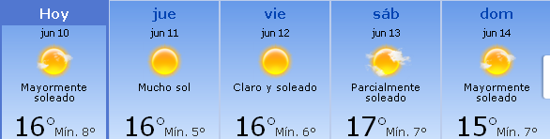
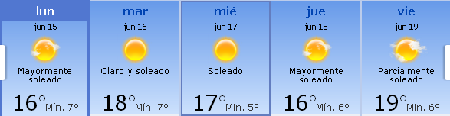

PREVISIÓN DE LLUVIAS.

PREVISIÓN LLUVIAS, acumulado para 5 y 7 días actualizado el día 10/06/2015 (Fuente CPTEC e INMET).
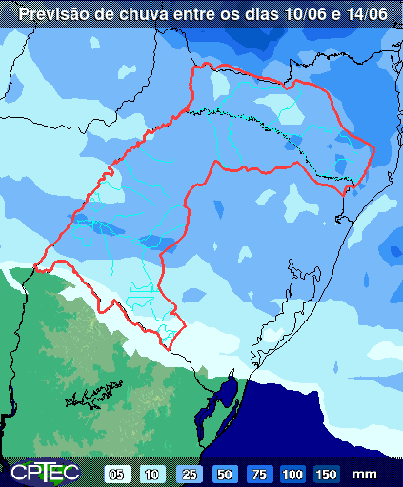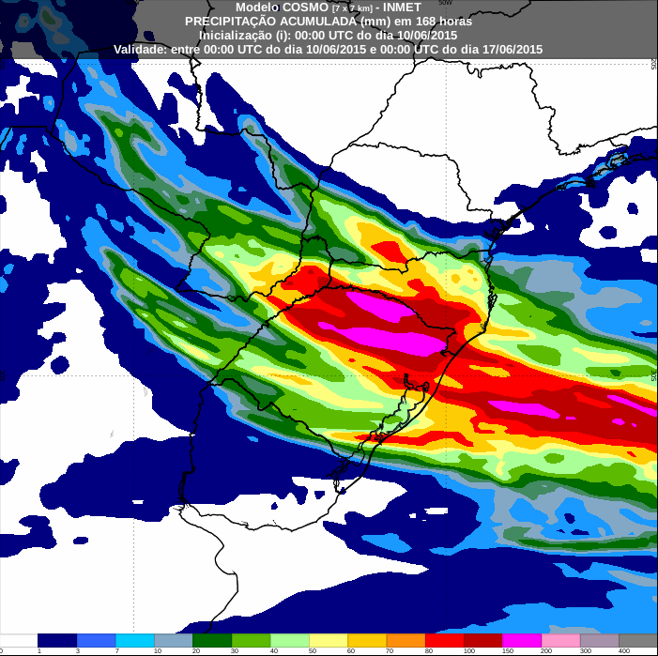

LLUVIAS OCURRIDAS

LLUVIAS OCURRIDAS EN EL MES DE JUNIO (SEGÚN SGE) EN LAS CUENCAS DEL RÍO NEGRO.

Prom. Hist. = Promedio acumulado histórico desde 1994.

LLUVIAS OCURRIDAS EN LOS ULTIMOS 7 DÍA, CUENCA DEL RÍO NEGRO
Nota: Datos actualizados al 10/06/2015 7:00 horas

Previsión de aportes y lluvias para Salto Grande (fuente CTM día miércoles)

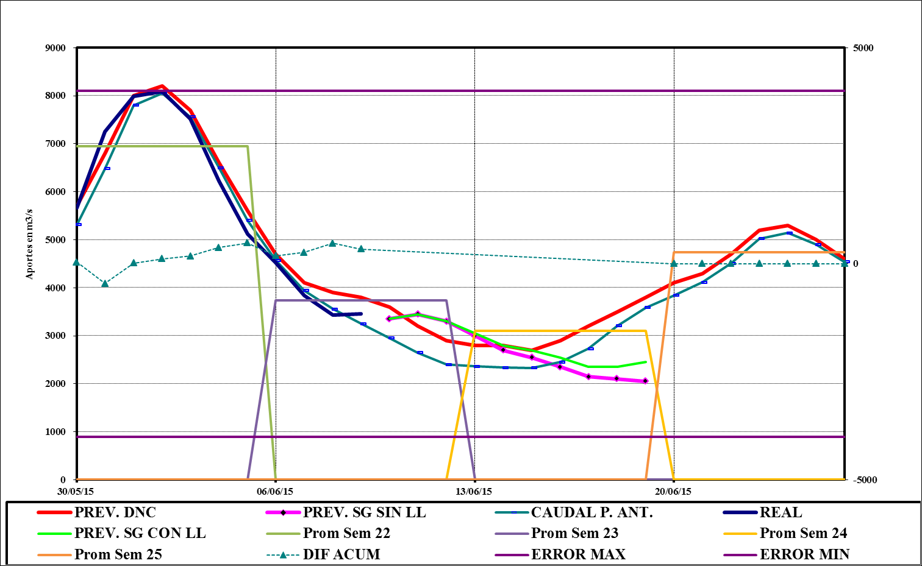

Previsión de aportes y lluvias para Salto Grande (fuente CTM día jueves)

Previsión de generación eólica día 05/06/15 (fuente Metrológica actualizado datos reales día jueves)

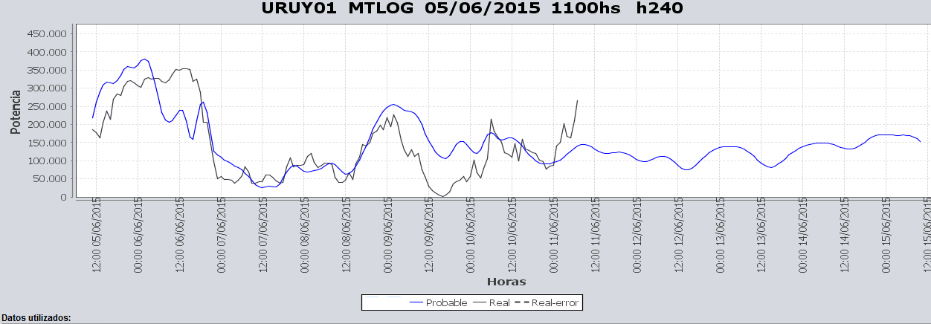

SEMANALES.

SEMANAL DE LA PRESENTE SEMANA (jueves)

SEMANAL DE LA SEMANA PROXIMA (jueves)

ANÁLISIS A REALIZAR.

OPTIMIZACIÓN MEDIANO PLAZO, MP.
Caso 1: Política estacional vigente, aportes calculados sin lluvias previstas
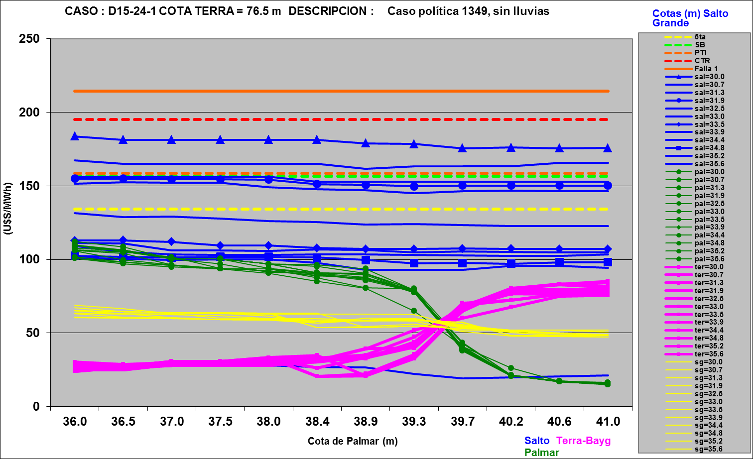

Caso 2: Política 1349, aportes calculados sin lluvias previstas
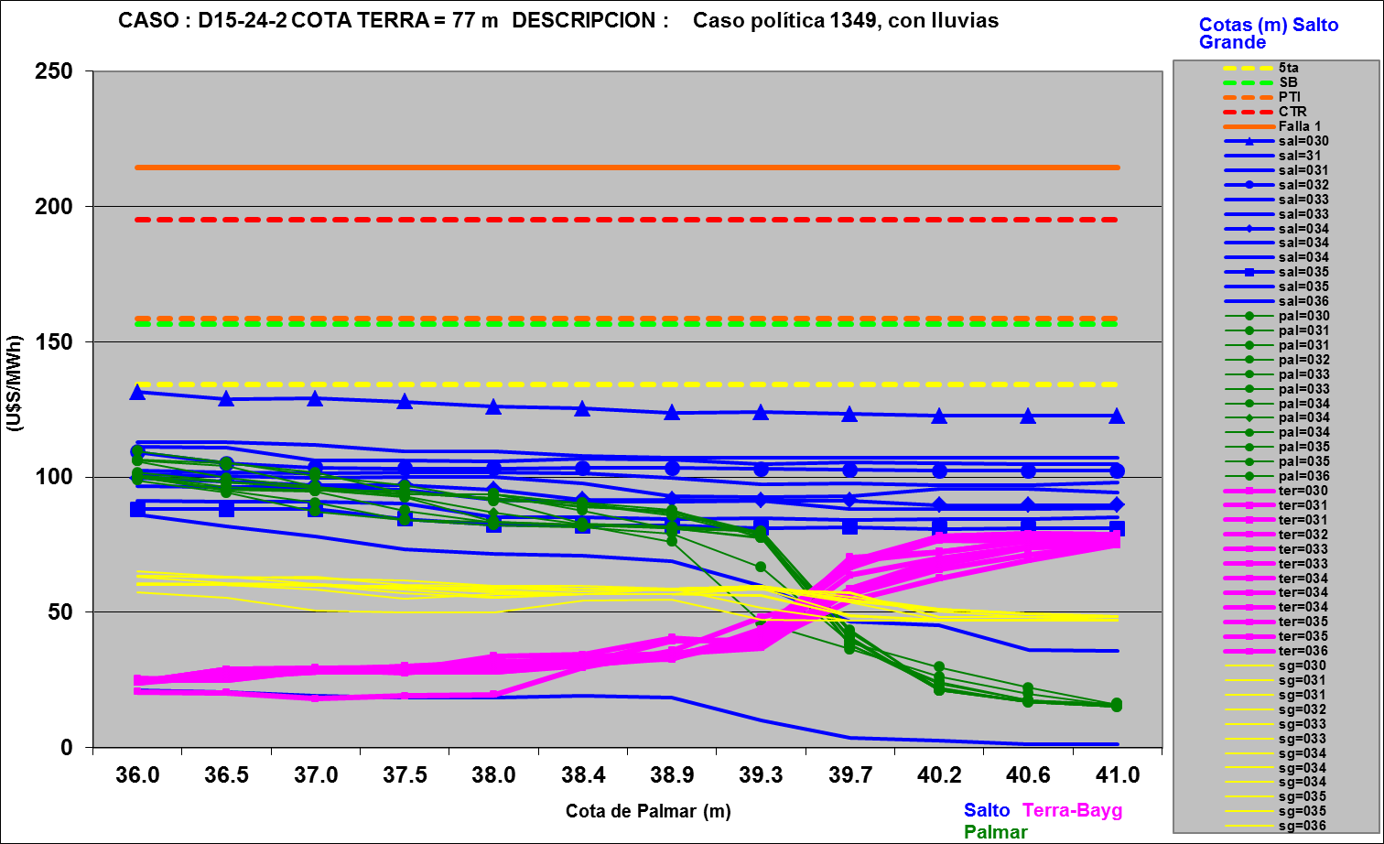

SIMULACION CORTO PLAZO, CPC:

CASO 10: LIBRE, (APORTES CALCULADOS SIN LLUVIAS PREVISTAS POLITICA 1349)

CASO 11: Idem caso anterior pero con Motores y PTA forzados, cota minima en SG de 34.10 y en Palmar de 39.10 m

SIMULACION CORTO PLAZO, SIMSEE:

CASO 1: (APORTES CALCULADOS SIN LLUVIAS PREVISTAS), CASO LIBRE CON PRONOSTICO DE EOLICA HORARIO, SIN VERTER EN BONETE, COTA MINIMA OPERATIVA 70 m

CASO 2: ídem anterior pero con cota mínima en Palmar de 37.30m

CASO 4: ídem caso anterior con cota de Palmar a fin de período de 39.10 m

CASO 5: ídem caso 4 pero con aportes calculados con lluvias previstas

ANALISIS MENSUAL, CON APORTES EN SG CON 90 % DE CONFIANZA ACTUALIZADOS JUEVES, CAR 99%, Y CALCULO DE CAR AJUSTADO. TERRA PARA COTAS LAGOS DE CORTO PLAZO

Idem anterior pero sin PTA en primer semana

DESPACHO POR CALIDAD DE ABASTECIMIENTO.
No corresponde.-

DISPONIBILIDAD DE COMBUSTIBLE.
No se prevén restricciones.

pRECIO SPOT.
El precio spot durante la semana corresponderá al costo variable de la unidad más cara en servicio.

CONCLUSIONES DE LOS ESTUDIOS REALIZADOS.

INTRODUCCIÓN.
Durante la semana se han producido algunas precipitaciones fundamentalmente en las cuencas de Terra y Salto Grande. Las citadas precipitaciones han producido un aumento de los aportes en SG y en la central Terra se estima se obtengan aportes del orden de los 200 m3/s.
La unidad 4 de PTA ha efectivamente salido de servicio de acuerdo a lo programado.
De acuerdo a las temperaturas previstas por Accuweather se espera un aumento de la demanda para la semana entrante.
Existen fuertes pronósticos de precipitaciones para la cuenca alta del río Uruguay, pero que los principales efectos de las mismas sobre los aportes se darán en la semana 25.
Modelos
Comentarios
- MP/CPC
  - El modelo calculado con la estacional vigente y libre despacha a pleno Terra y no despacha térmico. Obtiene cotas de 33.1-75,9 y 37,8 m en SG, Terra y Palmar respectivamente
  - Un caso idéntico al anterior pero con PTA y Motores forzados y cotas mínimas en SG y Palmar de 34.1 m y 39.1 m obtiene un costo de abastecimiento de 1MU$S superior.
- SimSee, todos los casos corridos tienen incorporado el uso de la CAR en el largo y mediano plazo.
  - El caso libre, no despacha Terra a pleno ni PTA, utiliza pequeñas cantidades de APR en el despacho. Obtiene cotas muy bajas en Palmar de 36.4 m y 33.0 m en SG
  - Un caso similar al anterior pero con cota mínima en Palmar de 37.3 m despacha más Terra y PTA que el caso anterior
  - Ídem pero con cota de Palmar mínima de 39.1 despacha prácticamente PTA a pleno.
  - Cabe destacar que los costos de las diferentes corridas no presentan diferencias pronunciadas.

- Análisis mensual: de los mismos se desprenden que si se retira de servicio PTA en la primer semana los lagos de corto plazo sufren un fuerte descenso en sus cotas las que solo se pueden recuperar con térmico más caro que PTA. Se observa además que siguiendo la CAR Terra debiera de estar a pleno prácticamente todo el mes finalizando en cotas cercanas a los 74 m.

Despacho propuesto
En vista de la proximidad de temperaturas sensiblemente más bajas a las recientemente ocurridas, que CAMMESA fácilmente puede bajar muy fuertemente la cota de SG se decide mantener la cota de Palmar y SG en los valores actuales. Adicionalmente y de lo observado por los mensuales se desprende la necesidad de despachar PTA a pleno durante la semana puesto que en dicho escenario es necesario utilizar APR en la semana 25. Y observando que tanto el resultado de SimSEE caso 4 y del CPC 11 se decide el siguiente despacho:
- Auto despachados.
- Motores de Central Batlle a pleno.
- Generación distribuida convocable.
- PTA a pleno.
- Salto para cota 34.0m.
- Palmar manteniendo cota
- Terra cierra la demanda en la semana para cotas antedichas.

RECOMENDACIONES Y CONCLUSIONES.
Se presentaron en el punto anterior.

INTERCAMBIOS PROGRAMADOS PARA LA SEMANA 24.

CONTRATOS.
No hay contratos operativos.

IMPORTACIÓN OCASIONAL (ARGENTINA).
No se prevé.

EXPORTACIÓN DE EXCEDENTES HIDRÁULICOS.
No se prevé.

EXPORTACIÓN DE GENERACIÓN TÉRMICA.
No se prevé.

IMPORTACIÓN A TRAVÉS DE CONVERSORA RIVERA-LIVRAMENTO.
No se prevé.

IMPORTACIÓN A TRAVÉS DE GARABÍ.
No se prevé.

OTRAS FUENTES DE GENERACIÓN.
- No se dispone de información.

BOLSAS DE ENERGIA INTERCAMBIADAS.
- Uruguay debe al sistema brasileño de energía de vertimiento aprox. 0.3 GWh contabilizada hasta el 9/3/11.
- Durante la semana 49 del año 2009 se brindó apoyo a Brasil por un monto de 2128 MWh.
- El día 4/1/10 se brindó apoyo a Brasil por un monto de 19 MWh.
- Argentina debe a Uruguay una bolsa de energía de 132 MWh (a confirmar con datos de la última exportación).

INDISPONIBILIDADES y limitaciones DE UNIDADES DE GENERACIÓN.

INDISPONIBILIDADES DE UNIDADES DE GENERACIÓN.

LIMITACIONES DE UNIDADES DE GENERACIÓN.

INDISPONIBILIDADES RELEVANTES de equipos dE trasmision.
Se entregará mañana con la presentación de la programación semanal.

